Popcorn oli ensimmäinen maissi
Maissi on paukkunut amerikkalaisilla leirinuotioilla jo yli 7000 vuotta, joten maissinjyvien poksahtelulle on ollut reilusti aikaa keksiä selityksiä. Amerikan intiaanien mukaan maissinjyvien sisällä asuu hiljaisia ja tyytyväisiä henkiä. Henget kuitenkin suuttuvat, kun niiden kotia kuumennetaan. Ne alkavat ravistella jyväkotejaan, ja kun kuumuus käy sietämättömäksi, henget rynnistävät ulos höyrypilveksi muuttuneena.
Tieteellisen selityksen mukaan maissinjyvän poksahtamisen aiheuttaa jyvän sisältämän veden laajentuminen ja höyrystyminen. Maissinjyvässä, kivikovan kuoren sisällä, on pehmeä tärkkelyssisus, joka sisältää vettä. Lämmitettäessä vesihöyry laajenee ja paine jyvän sisällä kasvaa. Lopulta jyvän tiivis kuori poksahtaa auki ja paljastaa tärkkelyspitoisen sisuksen.
Maissi (Zea mays) on Etelä- ja Väli-Amerikasta kotoisin oleva heinäkasvi, jonka tarkkaa alkuperää ei tunneta. Luonnossa ei tavata kasveja joilla olisi samanlainen tähkä kuin maissilla, ja on arvioita , ettei maissin tapainen kasvi voisi menestyä villinä, koska sen jyvät eivät leviä emokasvista tarpeeksi kauas. Maissin arvellaan syntyneen, kun intiaanit ovat sattumalta risteyttäneet teosintti-nimisen kasvin tuntemattomaksi jääneen kasvin kanssa.
Maissista on kehittynyt lukuisia lajikkeita, jotka voidaan jakaa kuuteen päätyyppiin:
- Jauhomaissi
- Kivimaissi
- Hammasmaissi
- Sokerimaissi
- Vahamaissi ja
- Paukkumaissi
Paukkumaissia eli popcornmaissia pidetään maissilajeista vanhimpana. Intiaanit ovat luultavasti keksineet popcornin kantamuodon, kun teosintin jyviä on pudonnut nuotion kuumentamille kiville. Poksahtaminen ei ole paukkumaissin yksinoikeus, vaan myös monet hammas- ja kivimaissit saadaan paukkumaan, tosin niiden poksahtaneet jyvät ovat huomattavasti pienempiä kuin paukkumaissilla.
Popcornin tarinassa on mielenkiintoisia vaiheita. Amerikkaan muuttaneet englantilaiset uudisraivaajat selviytyivät popcornin avulla ensimmäisistä talvista uudella mantereella. Popcorn liittyy aamiaismurojen keksimiseen ja mikroaaltouunin kehitystyöhön. Väitetään, että popcorn oli levinnyt Kiinaan. Sumatraan ja Intiaan kauppayhteyksien myötä ennen kuin eurooppalaiset maistoivat sitä ensimmäistä kertaa. Nykyisin maissi on maailman tärkeimpiä viljelyskasveja.
Popcorn taipuu moneen muuhunkin kuin elokuvanaposteltavaksi. Popcornista voi valmistaa herkullisen aterian alku-, pää- ja jälkiruokineen. Viherpeukaloiden kannattaa kasvattaa paukkumaissinsa itse.
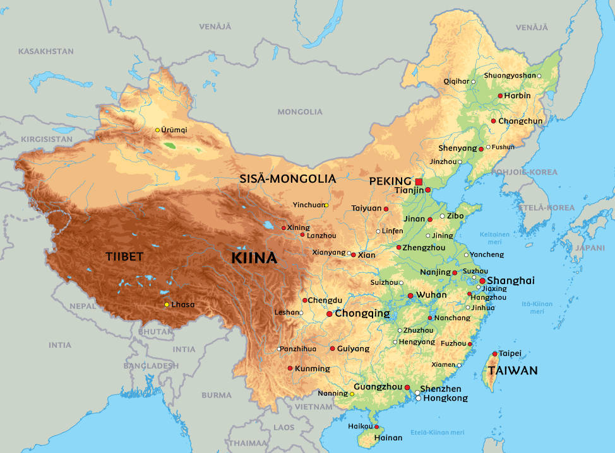
Kuva 1 Kiinan kartta
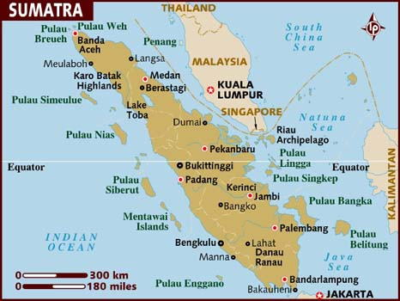
Kuva 2 Sumatran kartta
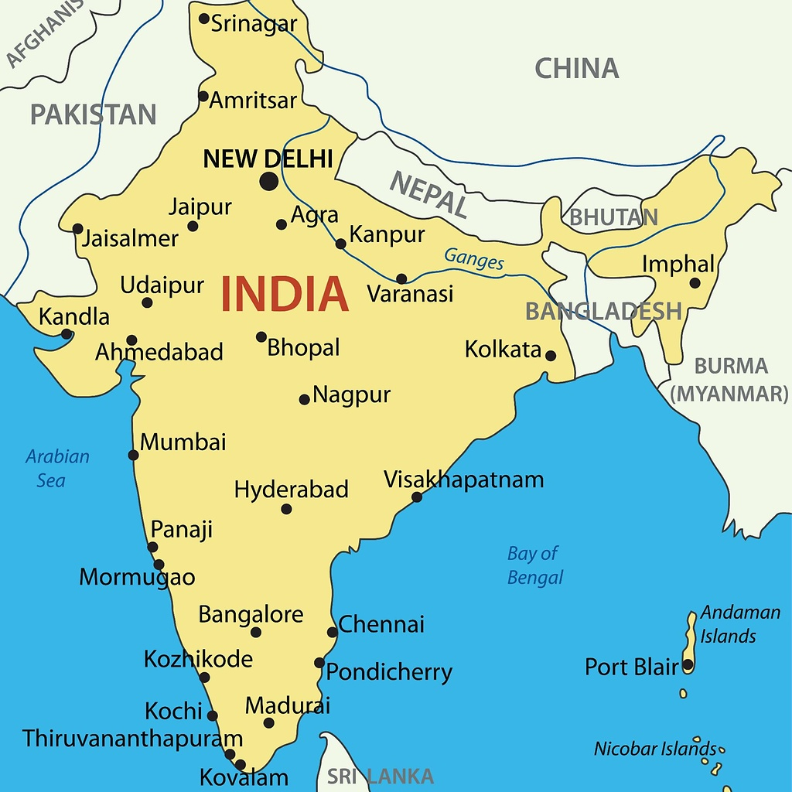
Kuva 3 Intian kartta

